Formazione ottimale presso LAUDA

Officina di formazione per apprendisti rinnovata

Lauda-Königshofen, 15 luglio 2024 – LAUDA DR. R. WOBSER GMBH & CO. KG, leader mondiale nel controllo preciso della temperatura, ha completato con successo la ristrutturazione e l'ampliamento del suo laboratorio di formazione. Il progetto, iniziato a metà maggio 2023, offre ora opportunità di formazione ottimali per gli apprendisti commerciali e sottolinea l'impegno di LAUDA per il futuro dell'azienda e dei suoi dipendenti.

Il Dr. Gunther Wobser, socio dirigente di LAUDA, sottolinea l'importanza di questo investimento: “Come leader mondiale del mercato, è nostra responsabilità creare condizioni ottimali per la formazione dei nostri futuri lavoratori qualificati. Modernizzando il nostro laboratorio di formazione, stiamo stabilendo nuovi standard per noi stessi nella formazione professionale e rafforzando la nostra reputazione come datore di lavoro regionale attraente.”

L'ampia modernizzazione include il raddoppio del numero di postazioni di lavoro da sei a dodici con banchi di lavoro standard all'avanguardia. Inoltre, il numero di tavoli per saldatura con estrazione dei fumi è stato aumentato da quattro a otto, consentendo una formazione completa sulla saldatura per apprendisti e lavoratori qualificati. Un punto di particolare rilievo è l'attrezzatura dei banchi di lavoro con alimentatori separati, che indicano vari livelli di sicurezza attraverso luci di segnalazione.

Il Dr. Mario Englert, CFO di LAUDA, spiega: “L'investimento nel nostro laboratorio di formazione è un investimento nel futuro. Abbiamo speso una cifra a sei zeri per la ristrutturazione e la modernizzazione per fornire ai nostri formatori e apprendisti le migliori condizioni di insegnamento e apprendimento.”

Ulteriori miglioramenti includono la chiusura della stanza per una migliore protezione acustica, un ufficio per i formatori con due postazioni di lavoro e un enorme flipchart digitale da 86 pollici per presentazioni e sessioni di formazione interattive. Il concetto del progetto è stato sviluppato internamente da un team esperto di pianificatori di produzione e responsabili della formazione. È particolarmente degno di nota che l'implementazione sia stata in gran parte realizzata internamente dagli apprendisti commerciali. Sotto la guida esperta di formatori e project manager esperti, gli apprendisti hanno potuto applicare direttamente le loro conoscenze teoriche alla pratica e acquisire preziosa esperienza nella realizzazione di progetti.

Con il completamento del laboratorio di formazione modernizzato, LAUDA sottolinea ancora una volta il suo impegno nella formazione e nello sviluppo dei giovani talenti. L'azienda offre una vasta gamma di professioni di apprendistato orientate al futuro, tra cui Tecnico elettronico per dispositivi e sistemi (m/f/d), Specialista in logistica di magazzino (m/f/d), Tecnico meccatronico (m/f/d) e Tecnico meccatronico per la tecnologia di refrigerazione (m/f/d). Il nuovo laboratorio fornisce condizioni ottimali per una formazione pratica e di alta qualità nelle professioni commerciali e serve contemporaneamente per l'ulteriore educazione e formazione del personale esistente, promuovendo così lo scambio di conoscenze e lo sviluppo professionale continuo all'interno dell'azienda.

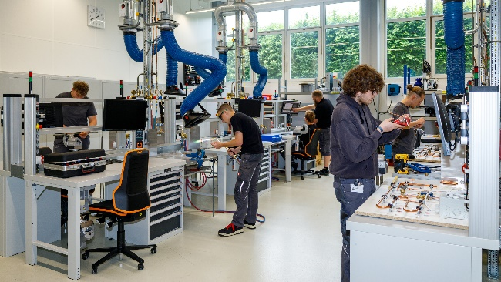 | 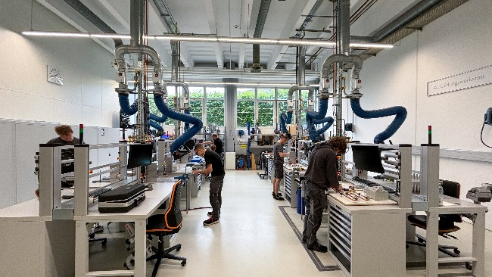
Fig. 1: L'officina di formazione modernizzata di LAUDA offre condizioni ottimali per i futuri lavoratori qualificati. L'infrastruttura migliorata consente una formazione completa e moderna in varie tecniche di produzione. © LAUDA | Fig. 2: Imparare presso il leader mondiale delle temperature precise: Gli apprendisti utilizzano le dodici postazioni di lavoro ottimamente attrezzate e le possibilità ampliate dell'officina di formazione modernizzata presso LAUDA. © LAUDA

Noi siamo LAUDA – leader del mercato mondiale in fatto di temperature esatte. I nostri apparecchi e impianti di termostatazione sono il cuore di applicazioni importanti e contribuiscono quindi ad un futuro migliore. Siamo fornitori di soluzioni complete e garantiamo una temperatura ottimale nella ricerca, nella produzione e nel controllo qualità. Siamo il partner affidabile per la mobilità elettrica, l'idrogeno, il settore chimico, farmaceutico e delle biotecnologie, i semiconduttori e la tecnica medicale. Da quasi 70 anni rinnoviamo ogni giorno l'entusiasmo dei nostri clienti con una consulenza competente e soluzioni innovative. In tutto il mondo.

Nell'azienda siamo sempre un passo avanti: quello decisivo. Esigiamo sempre il massimo dai nostri collaboratori e da noi stessi: per un futuro migliore da costruire insieme.

Contatto stampa
Mettiamo a disposizione della stampa informazioni dettagliate sulla nostra azienda, la LAUDA FabrikGalerie e i nostri progetti nel campo della promozione delle innovazioni, della digitalizzazione e della gestione delle idee. Saremo lieti di intrattenere un dialogo aperto: non esitate a contattarci!

CHRISTOPH MUHR
Direttore Comunicazione aziendale
T + 49 (0) 9343 503-349
christoph.muhr@lauda.de

LAUDA DR. R. WOBSER GMBH & CO. KG, Laudaplatz 1, 97922 Lauda-Königshofen, Germania/Germany. Società in accomandita: Sede di Lauda-Königshofen, registro delle imprese di Mannheim, HRA 560069. Scio accomandatario: LAUDA DR. R. WOBSER Verwaltungs-GmbH, sede di Lauda-Königshofen, registro delle imprese di Mannheim, HRB 560226. Amministratori delegati/Managing Directors: Dott. Gunther Wobser (presidente/President e CEO), dott. Mario Englert (CFO), dott. Ralf Hermann (CSO), dott. Marc Stricker (COO)

